С 4 по 31 октября в школьном музее для учеников начальной школы проходила выставка детской игрушки. Организаторами выставки стали учащиеся 6 «В» класса, классный руководитель Сереброва Е.В
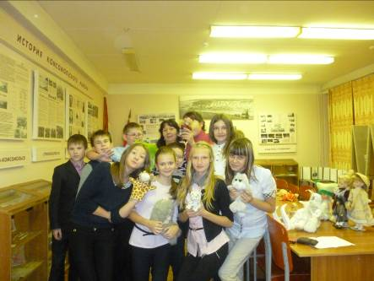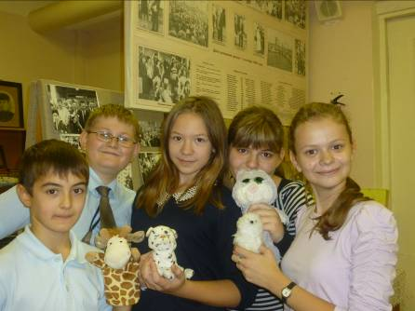

Выставку посетили в первую очередь самые маленькие ученики нашей школы :1 «А»,1 «Б»,1 «В»,1 «Г» и их классные руководители. Дети узнали об истории игрушек.
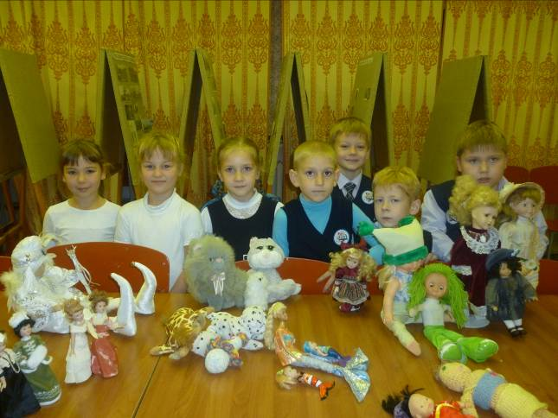
Как и сегодня, первой игрушкой ребенка в древности была погремушка. В Древней Греции и Риме погремушки дарили новорожденному. Постукивая этими погремушками, матери и кормилицы напевали колыбельные песни. Эти предметы имели еще и иное назначение. От первобытных времен сохранилось поверье, что трещотки своим шумом отгоняют злых духов и тем самым оберегают ребенка.
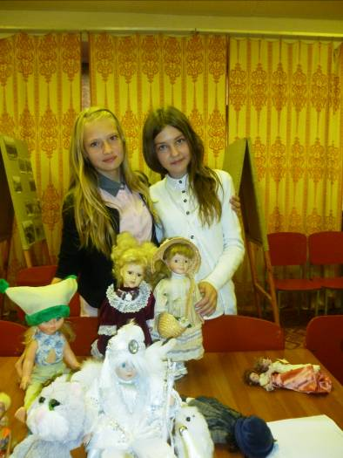
Первые экспонаты музеев игрушек датированы 12-13 веками. Первобытные дети играли с камешками, косточками животных. Это время можно назвать началом истории игрушек. Первое упоминание о деревянной игрушке встречается лишь в 17 веке. Родиной деревянной игрушки считается лесная полоса, центром ее производства можно считать Московскую губернию Сергеев посад. По преданию считается, что первые игрушки для детей вырезал основатель монастыря Сергий Радонежский. Самые первые простейшие игрушки представляли собой слегка подправленные ножом сучки с интересными изгибами. Чаще всего это были птицы, настороженно вытянувшие шеи.
Но по праву самой древней игрушкой человечества является кукла.
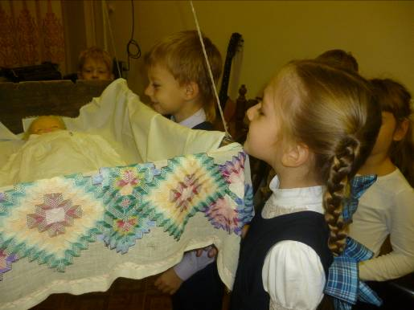
Да первые куклы были и из хлебного мякиша, из глины, дерева, пучка соломы. Причем куклами играли не только девочки, но и мальчики до 7-8 лет. К концу 19 века у людей куклы играли роль оберега . Они вывешивались над колыбелью после крещения младенца, всё также оберегая его от козней злых духов. После эти куклы служили оберегами для детей и дома, пока родители уходили работать. Как правило, эти игрушки были небольшого размера и все разных цветов, что помогало развитию зрения младенца.
Если вы заметили, игрушки до сих пор развешивают вокруг колыбели, только уже не приписывая им мистических свойств.
В двадцатом же веке игрушки начали меняться с такой скоростью, что рассматривать их нужно уже отдельными десятилетиями. И уж тут можно полноправно говорить о моде на игрушки.
В моду вошли ватные елочные игрушки, плюшевые медведи и конечно же солдатики. Так же во всех домах стандартным украшением комодов и трюмо были фарфоровые статуэтки.
Настоящее время можно смело называть временем зарубежных игрушек, мода на которые менялась уже чаще чем раз в год. Здесь и Барби, и черепашки Ниндзя, а так же прыгуны, лизуны, радуги и прочие странные забавы в компании с киндер сюрпризами и вечно умирающим Тамагочи.
И все таки все эти игрушки несомненно были сделаны для того, чтобы развивать детей физически и интеллектуально, чтобы учить уважать свою страну и ее историю. А у нас детей должны быть очень хорошие отношения к игрушкам, чтобы каждая из них не была забыта нами и не валялась в пыли .Ведь с давних времен в народе считалось, что дети которые плохо обращаются с игрушками, небрежно, быть беде. Верили, что игрушки охраняют жизнь тех, кто играет в них.
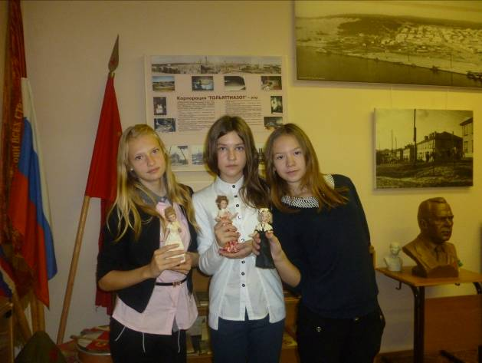
Материал подготовила руководитель музея Асоскова И.И.

